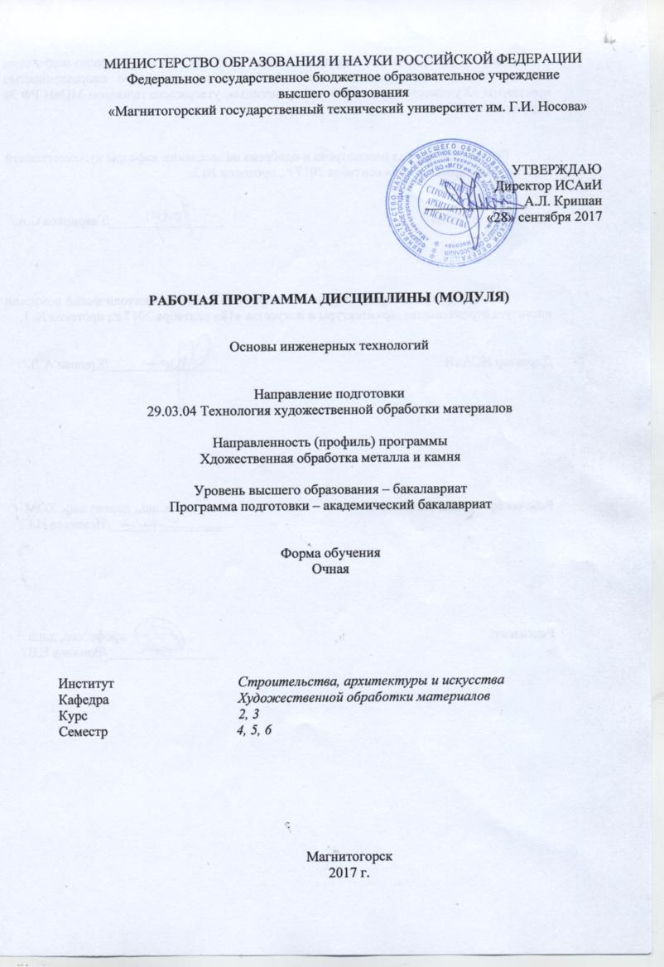
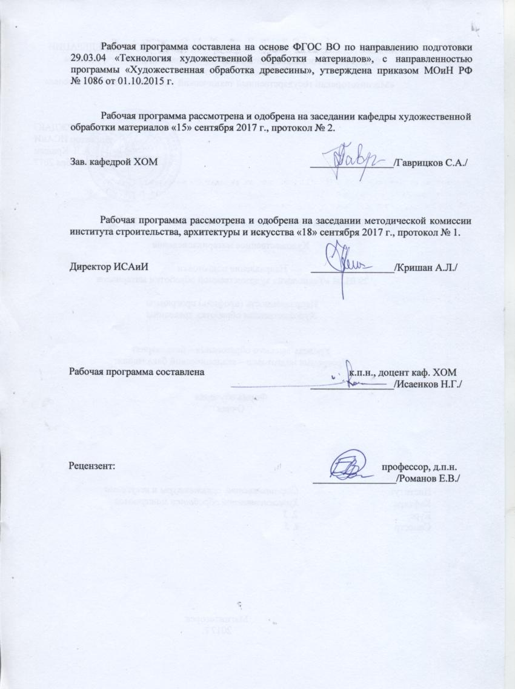

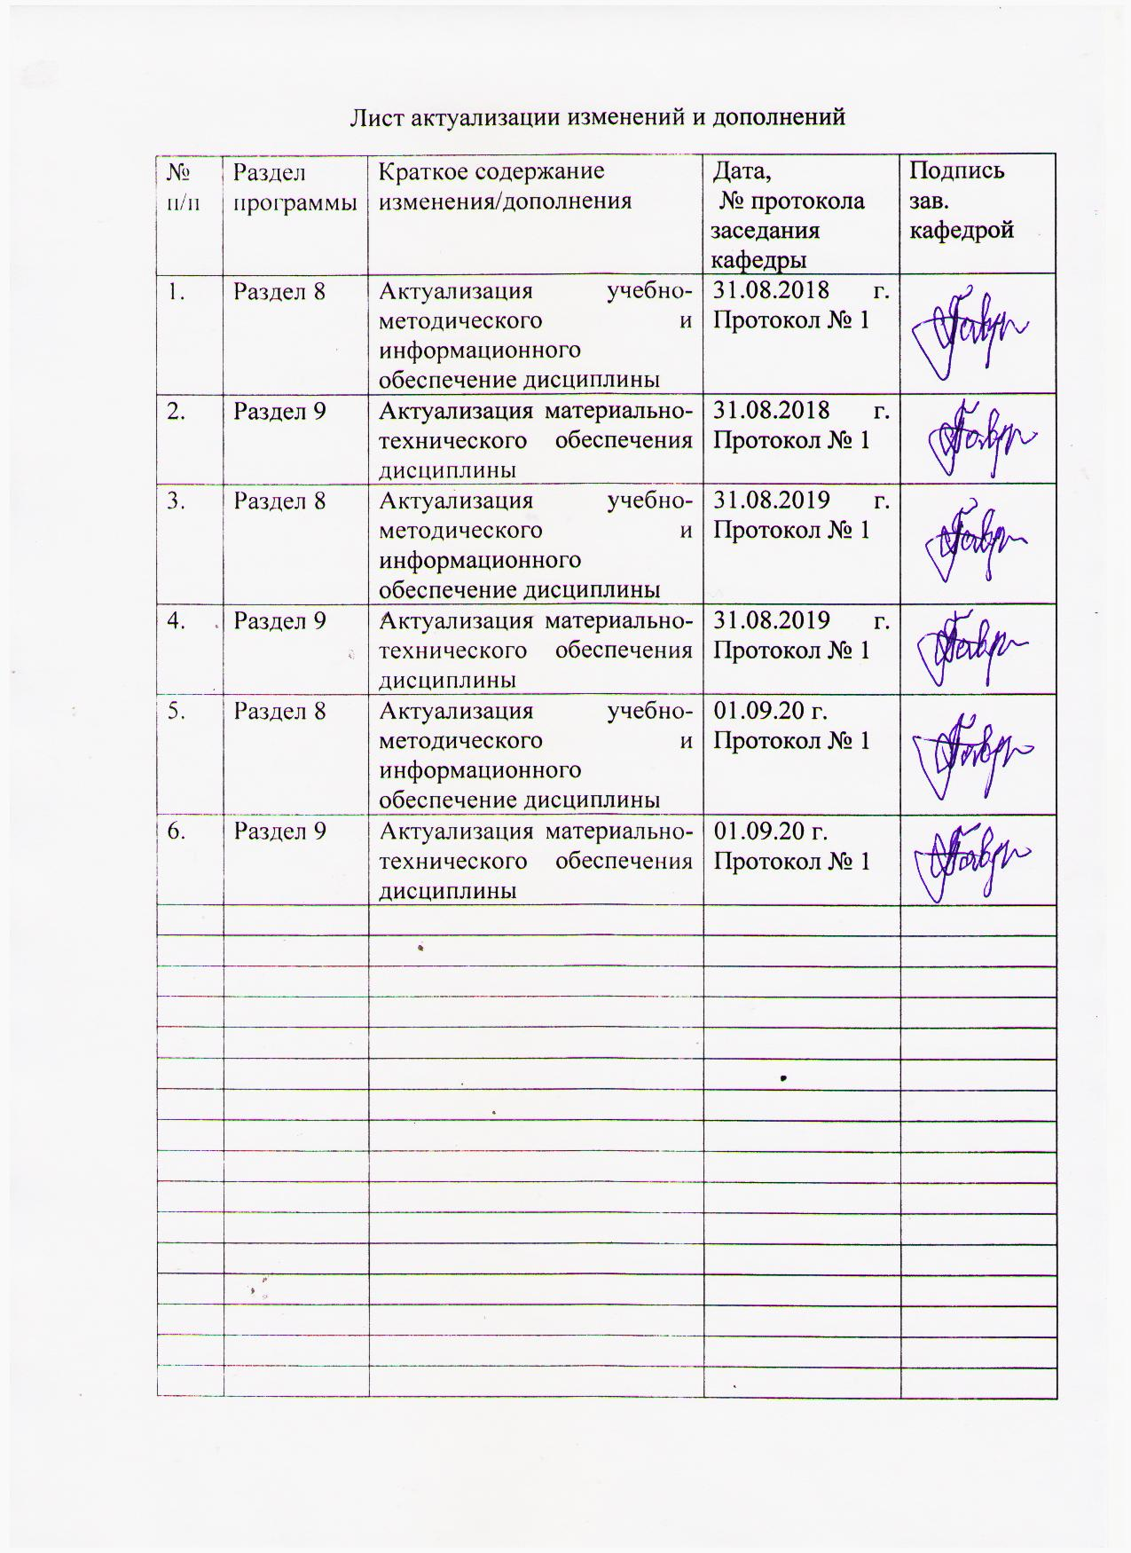

1 Цели освоения дисциплины
Целями освоения дисциплины «Основы инженерных технологий» является: -
- ознакомление с основными свойствами металлов и камня, как важнейших материалов, используемых в производстве художественно-промышленных изделий;
- состоянием и перспективами развития производства и добычи этих материалов и способов получения изделия из них, с характеристикой оборудования и технологических процессов, используемых в производстве;
- ознакомление с основами проектирования технологического процесса изготовления изделий.

2 Место дисциплины в структуре образовательной программы подготовки бакалавра
Дисциплина «Основы инженерных технологий» входит в вариативную часть образовательной программы.
Для изучения дисциплины необходимы знания (умения, владения), сформированные в результате изучения физики, математики, механики.
Знания, полученные при изучении данной дисциплины, будут необходимы для использования, как в проектной, так и для практической профессиональной деятельности в дисциплинах: «Проектная деятельность», «Технология обработки материалов», «Основы реставрационных работ», «Оборудование для реализации ТХОМ».

3. Компетенции обучающегося, формируемые в результате освоения
дисциплины и планируемые результаты обучения
В результате освоения дисциплины «Основы инженерных технологий» обучающийся должен обладать следующими компетенциями:
Структурный  элемент  компетенции | Планируемые результаты обучения
ОПК-5– готовностью применять законы фундаментальных и прикладных наук для выбора материаловедческой базы и технологического цикла изготовления готовой продукции
Знать | Методологию использования и применения законов фундаментальных и прикладных наук для выбора материаловедческой базы и технологического цикла изготовления готовой продукции
Уметь | Применять основные законы фундаментальных и прикладных наук для выбора материаловедческой базы и технологического цикла изготовления готовой продукции, используя современные эффективные средства и инновационные материалы и технологии
Владеть | Устойчивыми навыками использования законов фундаментальных и прикладных наук для выбора материаловедческой базы и технологического цикла изготовления готовой продукции используя современные эффективные средства и инновационные материалы и технологии
ПК-2 способностью к выбору оптимального материала и технологии его обработки для изготовления готовых изделий
Знать | Основные методы определения свойств материалов и технологии их получения для оптимального выбора в процессе производства художественно-промышленных изделий
Уметь | Эффективно выбирать материалы для производства художественных изделий
Владеть | Основными методами исследования в области классификации, назначения и выбора материала для художественно-промышленных изделий
ПК-3 способностью определить и назначить технологический процесс обработки материалов с указанием технологических параметров для получения готовой продукции
Знать | Определять и назначать основные технологические параметры в процессе обработки материалов для получения художественно-промышленных изделий
Уметь | Эффективно использовать назначения технологических процессов и технологических параметров обработки материалов для получения готовой продукции
Владеть | Практическими навыками эффективному определению и назначению технологических процессов обработки материалов для получения готовой продукции

4 Структура и содержание дисциплины
Общая трудоемкость дисциплины составляет 7 единиц 252 акад. часа, в том числе:
-- контактная работа – 126,1 акад. часов;
– аудиторная – 121 акад. часов;
– внеаудиторная – 5,1 акад. часа;
- самостоятельная работа – 90,2 акад. часов;
- подготовка к экзамену – 35,7 акад. часов
Раздел/ тема  дисциплины | Семестр | Аудиторная  контактная работа  (в акад. часах) |  |  | Самостоятельная работа (в акад. часах) | Вид самостоятельной  работы | Форма текущего контроля успеваемости и  промежуточной аттестации | Код и структурный  элемент  компетенции
Раздел/ тема  дисциплины | Семестр | лекции | лаборат.  занятия | практич. занятия
1. Раздел Основы материаловедения | 4
1.1. Тема: Классификация и основы строения конструкционных материалов | 4 | 1 | 4 |  | 2 | Выполнение практических работ, предусмотренных рабочей программой дисциплины | Проверка индивидуальных заданий | ОПК-5-зув,  ПК-2- зув,  ПК-3- зув
1.2. Тема: Основные свойства конструкционных материалов и способы воздействия на них | 4 | 2 | 4 |  | 2 | Выполнение практических работ, предусмотренных рабочей программой дисциплины. | Проверка индивидуальных заданий | ОПК-5-зув,  ПК-2- зув,  ПК-3- зув
1.3. Тема: Основы теории сплавов | 4 | 2 | 4 |  | 2 | Выполнение практических работ, предусмотренных рабочей программой дисциплины. | Проверка индивидуальных заданий | ОПК-5-зув,  ПК-2- зув,  ПК-3- зув
1.4. Тема: Диаграммы состояния сплавов | 4 | 2 | 4 |  | 2 | Выполнение практических работ, предусмотренных рабочей программой дисциплины. | Проверка индивидуальных заданий | ОПК-5-зув,  ПК-2- зув,  ПК-3- зув
1.5. Тема: Диаграмма состояния железоуглеродистых сплавов “железо-углерод”, ее практическое применение | 4 | 2 | 4 |  | 2 | Выполнение практических работ, предусмотренных рабочей программой дисциплины. | Проверка индивидуальных заданий | ОПК-5-зув,  ПК-2- зув,  ПК-3- зув
1.6. Тема: Образование метаморфических горных пород. Образование минералов | 4 | 2 | 4 |  | 2 | Выполнение практических работ, предусмотренных рабочей программой дисциплины. | Проверка индивидуальных заданий | ОПК-5-зув,  ПК-2- зув,  ПК-3- зув
1.7. Тема: Физические свойства минералов. Твердость минералов и шкала Мооса. | 4 | 2 | 4/2И |  | 2 | Выполнение практических работ, предусмотренных рабочей программой дисциплины. | Проверка индивидуальных заданий | ОПК-5-зув,  ПК-2- зув,  ПК-3- зув
1.8. Тема: Строение камня. Минералогический состав каменных пород | 4 | 2 | 4/4И |  | 2 | Выполнение практических работ, предусмотренных рабочей программой дисциплины. | Проверка индивидуальных заданий | ОПК-5-зув,  ПК-2- зув,  ПК-3- зув
1.9. Тема: Структура каменных пород. Текстура каменной породы | 4 | 2 | 2/2И |  | 3 | Выполнение практических работ, предусмотренных рабочей программой дисциплины. | Проверка индивидуальных заданий | ОПК-5-зув,  ПК-2- зув,  ПК-3- зув
Итого по разделу | 4 | 17 | 34/8И |  | 18,1 |  | Промежуточная аттестация - зачет | ОПК-5-зув,  ПК-2- зув,  ПК-3- зув
Итого за семестр | 4 | 17 | 34/8И |  | 18,1 |  | Промежуточная аттестация - зачет | ОПК-5-зув,  ПК-2- зув,  ПК-3- зув
2. Раздел. Основные технологии получения заготовок в производстве и добычи полезных ископаемых | 5
2.1. Тема: Основы металлургического производства | 5 | 4 | 4 |  | 8 | Выполнение практических работ, предусмотренных рабочей программой дисциплины. | Проверка индивидуальных заданий | ОПК-5-зув,  ПК-2- зув,  ПК-3- зув
2.2. Тема: Технология литейного производства. Технология обработки металлов давлением Сварка и пайка материалов | 5 | 6 | 6 |  | 12 | Выполнение практических работ, предусмотренных рабочей программой дисциплины. | Проверка индивидуальных заданий | ОПК-5-зув,  ПК-2- зув,  ПК-3- зув
2.3. Тема: Петрография и литология горных пород | 5 | 4 | 4/4И |  | 8 | Выполнение практических работ, предусмотренных рабочей программой дисциплины. | Проверка индивидуальных заданий | ОПК-5-зув,  ПК-2- зув,  ПК-3- зув
2.4. Тема: Основные технологии добычи и обработки горных пород | 5 | 4 | 4/4И |  | 7 | Выполнение практических работ, предусмотренных рабочей программой дисциплины. | Проверка индивидуальных заданий | ОПК-5-зув,  ПК-2- зув,  ПК-3- зув
Итого по разделу | 5 | 18 | 18/8И |  | 35 |  | Промежуточная аттестация - зачет | ОПК-5-зув,  ПК-2- зув,  ПК-3- зув
Итого за семестр | 5 | 18 | 18/8И |  | 35 |  | Промежуточная аттестация - зачет | ОПК-5-зув,  ПК-2- зув,  ПК-3- зув
3. Раздел. Основы проектирования технологического процесса изготовления изделий из металлов и камня | 6
3.1. Тема: Обобщенный алгоритм проектирования технологического процесса изготовления изделий | 6 | 4 | 4 |  | 7 | Выполнение практических работ, предусмотренных рабочей программой дисциплины. | Проверка индивидуальных заданий | ОПК-5-зув,  ПК-2- зув,  ПК-3- зув
3.2. Тема: Точность, качество и технологичность механической обработки изделий из металлов и камня | 6 | 3 | 2 |  | 7 | Выполнение практических работ, предусмотренных рабочей программой дисциплины. | Проверка индивидуальных заданий | ОПК-5-зув,  ПК-2- зув,  ПК-3- зув
3.3. Тема: Типы металлообрабатывающих и камнеобрабатывающих производств | 6 | 2 | 3 |  | 8 | Выполнение практических работ, предусмотренных рабочей программой дисциплины. | Проверка индивидуальных заданий | ОПК-5-зув,  ПК-2- зув,  ПК-3- зув
3.4. Тема: Разработка маршрутной технологии обработки изделий из металлов и камня | 6 | 4 | 4/4И |  | 8 | Выполнение практических работ, предусмотренных рабочей программой дисциплины. | Проверка индивидуальных заданий | ОПК-5-зув,  ПК-2- зув,  ПК-3- зув
3.5. Тема: Разработка операционной технологии обработки изделий из металлов и камня | 6 | 4 | 4/4И |  | 7,2 | Выполнение практических работ, предусмотренных рабочей программой дисциплины | Проверка индивидуальных заданий | ОПК-5-зув,  ПК-2- зув,  ПК-3- зув
Итого по разделу | 6 | 17 | 17/8И |  | 37,2 | Выполнение практических работ, предусмотренных рабочей программой дисциплины |  | ОПК-5-зув,  ПК-2- зув,  ПК-3- зув
Итого за семестр | 6 | 17 | 17/8И |  | 37,2 |  | Экзамен | ОПК-5-зув,  ПК-2- зув,  ПК-3- зув
Итого по дисциплине | 4,5,6 | 52 | 69/24И |  | 90,2 |  | Зачет  Зачет  Экзамен | ОПК-5-зув,  ПК-2- зув,  ПК-3- зув

69/24И – в том числе, часы, отведенные на работу в интерактивной форме

5 Образовательные и информационные технологии
Реализация компетентностного подхода предусматривает использование в учебном процессе активных и интерактивных форм проведения занятий в сочетании с внеаудиторной работой с целью формирования и развития профессиональных навыков обучающихся.
При обучении студентов дисциплине «Оборудование швейного производства» следует осуществлять следующие образовательные технологии:
1. Традиционные образовательные технологии ориентируются на организацию образовательного процесса, предполагающую прямую трансляцию знаний от преподавателя к студенту (преимущественно на основе объяснительно-иллюстративных методов обучения).
Формы учебных занятий с использованием традиционных технологий:
Информационная лекция – последовательное изложение материала в дисциплинарной логике, осуществляемое преимущественно вербальными средствами (монолог преподавателя).
Практическое занятие, посвященное освоению конкретных умений и навыков по предложенному алгоритму.
2. Технологии проблемного обучения – организация образовательного процесса, которая предполагает постановку проблемных вопросов, создание учебных проблемных ситуаций для стимулирования активной познавательной деятельности студентов.
Формы учебных занятий с использованием технологий проблемного обучения:
Практическое занятие в форме лабораторной работы – организация учебной работы, направленная на решение комплексной учебно-познавательной задачи, требующей от студента применения как научно-теоретических знаний, так и практических навыков.
Формы учебных занятий с использованием специализированных интерактивных технологий:
Семинар-дискуссия – коллективное обсуждение какого-либо спорного вопроса, проблемы, выявление мнений в группе (межгрупповой диалог, дискуссия как спор-диалог).
3. Информационно-коммуникационные образовательные технологии – организация образовательного процесса, основанная на применении специализированных программных сред и технических средств работы с информацией.
Формы учебных занятий с использованием информационно-коммуникационных технологий:
Лекция-визуализация – изложение содержания сопровождается презентацией (демонстрацией учебных материалов, представленных в различных знаковых системах, в т.ч. иллюстративных, графических, аудио- и видеоматериалов).

6. Учебно-методическое обеспечение самостоятельной работы студентов
По дисциплине «Основы инженерных технологий» предусмотрена аудиторная и внеаудиторная самостоятельная работа обучающихся.
Аудиторная самостоятельная работа студентов предполагает выполнение практических работ.
Примерные аудиторные практические работы (АПР):

АПР №1«Классификация и основы строения конструкционных материалов»
- Маркировки сталей и чугунов.
- Состав, свойства и назначение сплава по его марке.
- Основные положения классификации и маркировки цветных сплавов.
- Состав, свойства и назначение сплава по его марке.
- Классификации поделочных минералов
- Свойства и назначение минералов

АПР №2 «Основные свойства конструкционных материалов и способы воздействия на них»
  - Особенности механизма и закономерности кристаллизации металлов.
  - Условия получения мелкозернистой структуры
  - Рассмотреть строение металлического слитка
  - Химический состав материала,
  - Структура материала
  - Физические методы исследования материала

АПР №3 «Основы теории сплавов. Диаграммы состояния сплавов »
- Сплавах и методы их получения
- Основные понятия в теории сплавов.
- Особенности строения, кристаллизации и свойства сплавов: механических
смесей, твердых растворов, химических соединений.
- Классификация сплавов твердых растворов.
- Кристаллизация сплавов.
- Диаграмма состояния сплавов.

АПР №4 «Диаграмма состояния железоуглеродистых сплавов “железо-углерод”»
- Диаграмма состояния сплавов с неограниченной растворимостью компонентов в твердом состоянии (сплавы твердые растворы с неограниченной растворимостью)
- Диаграмма состояния сплавов с отсутствием растворимости компонентов в твердом состоянии (механические смеси)
- Диаграмма состояния сплавов с ограниченной растворимостью компонентов в твердом состоянии
- Диаграмма состояния сплавов, компоненты которых образуют химические соединения.
- Диаграмма состояния сплавов, испытывающих фазовые превращения в твердом состоянии (переменная растворимость)
- Связь между свойствами сплавов и типом диаграммы состояния

АПР №5 «Физические свойства минералов. Твердость минералов и шкала Мооса»
- Блеск минералов
- Цвет минералов
- Спайность минералов
- Твердость минералов
- Плотность минералов
- Шкала твердости Мооса

АПР №6 «Строение камня. Минералогический состав каменных пород»
- Эндогенные процессы строения минералов
- Экзогенные процессы строения минералов
- Метаморфические процессы строения минералов
- Минеральные виды и разновидности
- Характерные признаки минералов
- Морфологические особенности минералов

АПР №7 «Структура каменных пород. Текстура каменной породы»
- Неполнокристаллическая структура каменных пород
- Крупнокристаллические структуры каменных пород
- Гипидиоморфная структура каменных пород

4. Классификация текстур осадочных пород

АПР №8 «Технология литейного производства»
- Основы литейного производства.
- Литье в песчаные формы.
- Специальных способов литья.
- Литье по выплавляемым моделям
- Литье центробежное
- Вакуумное литье
- Литье в металлический кокель

АПР №9 «Технология обработки металлов давлением»
  - Технология прокатного производства
  - Технология горячего и холодного прессования.
  - Горячая ковки металлов.
  - Холодная ковка металлов.
  - Обработка металлов методом чеканки
  - Технология обработки металлов волочением
  - Технология обработки металлов методом дифовки

АПР №10 «Петрография и литология горных пород»
- Метаморфизм горных пород.
- Типы изучаемых горных пород (литология)
- Методы исследования литологии
- Классификация осадочных пород
АПР №11 «Типы металлообрабатывающих и камнеобрабатывающих производств»
- Металлообрабатывающие производства
- Камнеобрабатывающие производства
- Классификация металлообрабатывающего оборудования
- Классификация камнеобрабатывающего оборудования

АПР №12 «Разработка маршрутной технологии обработки изделий из металлов и камня»
1.Базирование в технологическом процессе
2. Последовательность обработки материалов
3. Выбор оборудования, инструмента и приспособления

АПР №13 «Разработка операционной технологии обработки изделий из металлов и камня»
- Расчет припусков на обработку поверхностей изделия
- Расчет режимов обработки изделий
- Расчет норм времени на обработку

Примерные индивидуальные домашние задания (ИДЗ):
ИДЗ №1 «Классификация и основы строения конструкционных материалов»
1. Изучить основные положения маркировки сталей и чугунов.
2. Научиться определять состав, свойства и назначение сплава
по его марке.
- Изучить основные положения классификации и маркировки цветных сплавов.
- Научиться определять состав, свойства и назначение сплава по его марке.
- Изучить основные положения классификации поделочных минералов
- Научиться определять состав, свойства и назначение минералов

ИДЗ №2 «Основные свойства конструкционных материалов и способы воздействия на них»
  - Особенности механизма и закономерности кристаллизации металлов.
  - Изучить условия получения мелкозернистой структуры
  - Рассмотреть строение металлического слитка
  - Научиться определению химического состава материала,
  - Изучение структуры материала,
  - Изучить физические методы исследования материала

ИДЗ №3 «Основы теории сплавов. Диаграммы состояния сплавов»
- Рассмотреть понятие о сплавах и методах их получения
- Изучить основные понятия в теории сплавов.
- Изучить особенности строения, кристаллизации и свойства сплавов: механических смесей, твердых растворов, химических соединений.
- Изучить классификацию сплавов твердых растворов.
- Изучить кристаллизацию сплавов.
- Изучить диаграмму состояния сплавов

ИДЗ №4 «Диаграмма состояния железоуглеродистых сплавов “железо-углерод”»
- Изучить диаграмму состояния сплавов с неограниченной растворимостью компонентов в твердом состоянии (сплавы твердые растворы с неограниченной растворимостью)
- Изучить диаграмму состояния сплавов с отсутствием растворимости компонентов в твердом состоянии (механические смеси)
- Изучить диаграмму состояния сплавов с ограниченной растворимостью компонентов в твердом состоянии
- Изучить диаграмму состояния сплавов, компоненты которых образуют химические соединения.
- Изучить диаграмму состояния сплавов, испытывающих фазовые превращения в твердом состоянии (переменная растворимость)
- Изучить связь между свойствами сплавов и типом диаграммы состояния

ИДЗ №5 «Физические свойства минералов. Твердость минералов и шкала Мооса»
Используя современные технологии самостоятельно изучить:
1. Блеск минералов
2. Цвет минералов
3. Спайность минералов
4. Твердость минералов
5. Плотность минералов
6. Методика использования Шкалы твердости Мооса на практике

ИДЗ №6 «Строение камня. Минералогический состав каменных пород»
- Изучить эндогенные процессы строения минералов
- Изучить экзогенные процессы строения минералов
- Изучить метаморфические процессы строения минералов
- Изучить минеральные виды и разновидности
- Изучить характерные признаки минералов
- Изучить морфологические особенности минералов

ИДЗ №7 «Структура каменных пород. Текстура каменной породы»
Используя современные технологии самостоятельно изучить:
- Неполнокристаллическую структуру каменных пород
- Крупнокристаллические структуры каменных пород
- Гипидиоморфную структуру каменных пород

Изучить классификацию текстур осадочных пород

ИДЗ №8 «Технология литейного производства»
- Изучить основы литейного производства.
- Ознакомиться с технологическими особенностями литья в песчаные формы.
- Ознакомиться с технологическими особенностями специальных способов литья.
- Изучить литье по выплавляемым моделям
- Изучить литье центробежное
- Изучить вакуумное литье
- Изучить литье в металлический кокель

ИДЗ №9 «Технология обработки металлов давлением»
- Изучить технологию прокатного производства
- Изучить технологию горячего и холодного прессования.
- Ознакомиться с технологическими особенностями горячей ковки металлов.
- Ознакомиться с технологическими особенностями холодной ковки металлов.
- Изучить технологию обработки металлов методом чеканки
- Изучить технологию обработки металлов волочением
- Изучить технологию обработки металлов методом дифовки

ИДЗ №10 «Петрография и литология горных пород»
  - Изучить основы метаморфизма горных пород.
  - Ознакомиться с типами изучаемых горных пород (литология)
  - Ознакомиться с методами исследования литологии
  - Изучить классификацию осадочных пород

ИДЗ №11 «Типы металлообрабатывающих и камнеобрабатывающих производств»
- Изучить металлообрабатывающие производства
- Изучить камнеобрабатывающие производства
- Изучить классификацию металлообрабатывающего оборудования
- Изучить классификацию камнеобрабатывающего оборудования

ИДЗ №12 «Разработка маршрутной технологии обработки изделий из металлов и камня»
1. Изучить процесс базирования в технологическом процессе изготовления изделий
2. Научиться определять последовательность обработки изделия
3. Научиться выбирать оборудование, инструменты и приспособления для изготовления изделий

ИДЗ №13 «Разработка операционной технологии обработки изделий из металлов и камня»
1. Научиться рассчитывать припуски на обработку поверхностей изделия
2. Научиться рассчитывать режимы обработки изделий
3. Научиться рассчитывать нормы времени на обработку изделий

7 Оценочные средства для проведения промежуточной аттестации
а) Планируемые результаты обучения и оценочные средства для проведения промежуточной аттестации:

Структурный элемент  компетенции | Планируемые результаты обучения | Оценочные средства
ОПК-5– готовностью применять законы фундаментальных и прикладных наук для выбора материаловедческой базы и технологического цикла изготовления готовой продукции
Знать | Методологию использования и применения законов фундаментальных и прикладных наук для выбора материаловедческой базы и технологического цикла изготовления готовой продукции | Теоретические вопросы:  1. Основы материаловедения металлов и сплавов, минералов  2. Основные свойства металлов и минералов  3. Классификация древесных материалов  4. Основы технологии изготовления изделий из металлов и минералов  5. Основы проектирования технологического процесса изготовления изделий из металлов и минералов
Уметь | Применять основные законы фундаментальных и прикладных наук для выбора материаловедческой базы и технологического цикла изготовления готовой продукции, используя современные эффективные средства и инновационные материалы и технологии | Практические задания;  1.Самостоятельно определить тот или иной материал для изготовления готовой продукции из металлов и минералов  2. Самостоятельно определять основные свойства металлов и минералов, используя различные современные методики  3. Классифицировать используемые металлические и минеральные материалы  4. Самостоятельно выбирать технологии для изготовления изделий из металлов и минералов  5. Уметь самостоятельно проектировать технологический процесс изготовления изделия из металлов и минералов
Владеть | Устойчивыми навыками использования законов фундаментальных и прикладных наук для выбора материаловедческой базы и технологического цикла изготовления готовой продукции используя современные эффективные средства и инновационные материалы и технологии | 1.Владеть навыками, самостоятельно определять и выбирать тот или иной материал для изготовления готовой продукции из металлов и минералов  2. Владеть навыками, самостоятельно определять основные свойства металлов и минералов, используя различные методики  3. Владеть навыками, самостоятельно классифицировать используемые материалы для дальнейшего производства продукции из металлов и минералов  4. Владеть навыками, самостоятельно выбирать технологии для изготовления изделий из металлов и минералов  5. Владеть навыками, самостоятельно проектировать технологический процесс изготовления изделия из металлов и минералов
ПК-2 способностью к выбору оптимального материала и технологии его обработки для изготовления готовых изделий
Знать | Основные методы определения свойств материалов и технологии их получения для оптимального выбора в процессе производства художественно-промышленных изделий | Теоретические вопросы:  1. Основы материаловедения металлов и минералов  2. Основные свойства металлов и минералов  3. Классификация материалов из металлов и минералов  4. Основы технологии изготовления изделий из металлов и минералов
Уметь | Эффективно выбирать материалы для производства художественных изделий | Практическое задание:  1.Самостоятельно определить тот или иной материал для изготовления готовой художественной продукции из металлов и минералов  2. Самостоятельно определять основные свойства металлов или минералов, используя различные методики в процессе производства художественно-промышленных изделий  3. Классифицировать используемые материалы из металлов и минералов для художественных изделий  4. Самостоятельно выбирать технологии для изготовления художественных изделий из металлов и минералов
Владеть | Основными методами исследования в области классификации, назначения и выбора материала для художественно-промышленных изделий | 1.Владеть навыками, самостоятельно определять и выбирать тот или иной материал для изготовления художественно-промышленных изделий  2. Владеть навыками, самостоятельно определять основные свойства материала, используя различные методики, для производства художественно-промышленных изделий  3. Владеть навыками, самостоятельно классифицировать используемые материалы для дальнейшего производства художественно-промышленных изделий  4. Владеть навыками, самостоятельно выбирать технологии для производства художественно-промышленных изделий
ПК-3 способностью определить и назначить технологический процесс обработки материалов с указанием технологических параметров для получения готовой продукции
Знать | Определять и назначать основные технологические параметры в процессе обработки материалов для получения художественно-промышленных изделий | Теоретические вопросы:  1.Алгоритм проектирования технологического процесса изготовления художественно-промышленных изделий  2.Программа выпуска художественно-промышленных изделий из металлов и минералов;  3.Технологичность выпускаемой продукции из металлов и минералов;  4.Особенности маршрутной и операционной технологий изготовления художественно-промышленных изделий;  5.Выбор оборудования, приспособлений и материала для изготовления художественно-промышленных изделий;  6.Ценообразование готовой продукции;  7.Формообразование изделий из металлов и минералов;  8.Основы конструирования изделий из металлов и минералов;
Уметь | Эффективно использовать назначения технологических процессов и технологических параметров обработки материалов для получения готовой продукции | Практические задания;  1.Спроектировать технологический процесс изготовления конкретного изделия из металла или минерала, основываясь на определенной исходной технологической информации и документации;  2. Отобразить в проекте:  -технологичность конструкции изделия из металлов или минералов;  -выбор оптимального оборудования, приспособлений, инструментов и материала для изделия из металлов или минералов;  -рассчитать маршрутную и операционную технологии изготовления изделия из металлов или минералов;
Владеть | Практическими навыками эффективному определению и назначению технологических процессов обработки материалов для получения готовой продукции | Задания на решение задач из профессиональной области:  1.По выбранной модели определить технологическое оборудование, необходимое для производства изделия из металлов или минералов;  2.По выбранному оборудованию определит необходимый инструмент для эффективного производства изделий из металлов или минералов.

б) Порядок проведения промежуточной аттестации, показатели и критерии оценивания:
Промежуточная аттестация по дисциплине «Основы инженерных технологий» включает теоретические вопросы, позволяющие оценить уровень усвоения обучающимися знаний, и практические задания, выявляющие степень сформированности умений и владений, проводится в форме промежуточных зачетов и в форме итогового экзамена по всей дисциплине
Экзамен по данной дисциплине проводится в устной форме по экзаменационным билетам, каждый из которых включает 2 теоретических вопроса и одно практическое задание.
Примерный перечень вопросов к экзамену:
- Углеродистые инструментальные стали, маркировка, применение.
- Способы упрочненной обработки пластическим деформированием, наплавкой, напылением и т.д.
- Диффузия в металлах и сплавах. Форма кристаллов и строение слитка.
- Строение и свойства стекла. Варка стекломассы и способы производства стеклоизделий. Классификация стеклоизделий. Ситалы.
- Коррозия металлов и методы борьбы с ней. Классификация и виды коррозии. Защита металлов от коррозии.
- Цианирование и нитроцементация стали.
- Пайка металлов. Типы и характеристики паяных соединений. Классификация твердых и легких припоев. Флюсы и технология пайки.
- Понятие о полимерах, их классификация и свойства. Пластические массы. Термореактивные и термопластические пластмассы, их состав, строение, свойства и область применения.
- Резиновые материалы. Виды резины, ее состав, свойства и применение. Технология получения резиновых изделий.
- Стали и сплавы с особыми химическими и физическими свойствами, характеристика, маркировка и область применения.
- Твердые сплавы и композиционные материалы. Состав, классификация, структура, маркировка, свойства и область применения твердых сплавов.
- Технологические процессы производства (производство чугуна, стали и прокат).
- Закалка стали. Способы закалки.
- Химико-термическая обработка стали. Цементация и азотирование сталей.
- Легированные конструкционные стали, характеристика, маркировка, область применения.
- Влияние легирующих элементов на свойства сталей. Преимущества и недостатки легированных сталей по сравнению с углеродистыми.
- Кристаллизация металлов и сплавов. Условия и механизм процесса кристаллизации
- Диаграмма состояния и свойства сплавов.
- Термообработка металлов и сплавов. Классификация видов термообработки.
- Методы изучения строения материалов.
- Деформация. Вязкое и хрупкое разрушение. Испытание на вязкость разрушения.
- Основные свойства конструкционных материалов (физические, химические и технологические свойства).
- Классификация конструкционных материалов и их роль в становлении материальной базы современного общества.
- Агрегатные состояния вещества. Аморфные и кристаллические тела.
- Элементы кристаллографии. Полиморфные и магнитные превращения. Анизотропия.
- Ковка и объемная штамповка. Сущность процессов, готовая продукция и области ее применения.
- Сварка давлением электроконтактная: холодная, диффузионная, в вакууме, сварка трением и взрывом. Сущность и схемы процессов.
- Коррозия металлов и методы борьбы с ней. Классификация и виды коррозии. Защита металлов от коррозии.
- Пайка металлов. Типы и характеристики паяных соединений. Классификация твердых и легких припоев. Флюсы и технология пайки.
- Легкие цветные металлы. Титан и сплавы на его основе. Термическая обработка титановых сплавов. Промышленные сплавы титана, их классификация, маркировка и область применения.
Показатели и критерии оценивания экзамена:
– на оценку «отлично» (5 баллов) – обучающийся демонстрирует высокий уровень сформированности компетенций, всестороннее, систематическое и глубокое знание учебного материала, свободно выполняет практические задания, свободно оперирует знаниями, умениями, применяет их в ситуациях повышенной сложности.
– на оценку «хорошо» (4 балла) – обучающийся демонстрирует средний уровень сформированности компетенций: основные знания, умения освоены, но допускаются незначительные ошибки, неточности, затруднения при аналитических операциях, переносе знаний и умений на новые, нестандартные ситуации.
– на оценку «удовлетворительно» (3 балла) – обучающийся демонстрирует пороговый уровень сформированности компетенций: в ходе контрольных мероприятий допускаются ошибки, проявляется отсутствие отдельных знаний, умений, навыков, обучающийся испытывает значительные затруднения при оперировании знаниями и умениями при их переносе на новые ситуации.
– на оценку «неудовлетворительно» (2 балла) – обучающийся демонстрирует знания не более 20% теоретического материала, допускает существенные ошибки, не может показать интеллектуальные навыки решения простых задач.
– на оценку «неудовлетворительно» (1 балл) – обучающийся не может показать знания на уровне воспроизведения и объяснения информации, не может показать интеллектуальные навыки решения простых задач.

8 Учебно-методическое и информационное обеспечение дисциплины
а) Основная литература
1. Войнич, Е. А. Художественное материаловедение : учебно-методическое пособие / Е. А. Войнич, В. П. Наумов ; МГТУ. - Магнитогорск : МГТУ, 2015. - 1 электрон. опт. диск (CD-ROM). - Загл. с титул. экрана. - URL: https://magtu.informsystema.ru/uploader/fileUpload?name=1207.pdf&show=dcatalogues/1/1121324/1207.pdf&view=true (дата обращения: 01.09.2020). - Макрообъект. - Текст : электронный. - Сведения доступны также на CD-ROM.
2. Материаловедение: Учеб. пособие / Г.Г. Сеферов, В.Т. Батиенков. - М.: РИОР, 2007. - 158 с.: 70x100 1/32. - (Профессиональное образование (карм. формат)). (обложка, карм. формат) ISBN 978-5-369-00137-0, 3000 экз. – режим доступа: http://znanium.com/bookread.php?book=124598 (дата обращения: 01.09.2020).

б) Дополнительная литература
1. Копцева, Н. В. Материаловедение. Часть 1 : практикум / Н. В. Копцева, Ю. Ю. Ефимова, Н. Н. Ильина ; Магнитогорский гос. технический ун-т им. Г. И. Носова. - Магнитогорск : МГТУ им. Г. И. Носова, 2019. - 1 CD-ROM. - Загл. с титул. экрана. - URL : https://magtu.informsystema.ru/uploader/fileUpload?name=3966.pdf&show=dcatalogues/1/1532467/3966.pdf&view=true (дата обращения: 01.09.2020). - Макрообъект. - Текст : электронный. - Сведения доступны также на CD-ROM.
2. Материаловедение и технология материалов: Учебное пособие / Под ред. А.И. Батышев, А.А. Смолькин. - М.: НИЦ ИНФРА-М, 2013. - 288 с.: 60x90 1/16. - (Высшее образование: Бакалавриат). (переплет) ISBN 978-5-16-004821-5, 500 экз.- режим доступа: http://znanium.com/bookread.php?book=397679 (дата обращения: 01.09.2020).
3. Савельева, Р. Н. Материаловедение : лабораторный практикум / Р. Н. Савельева ; МГТУ. - Магнитогорск : МГТУ, 2015. - 1 электрон. опт. диск (CD-ROM). - Загл. с титул. экрана. - URL: https://magtu.informsystema.ru/uploader/fileUpload?name=1496.pdf&show=dcatalogues/1/1124027/1496.pdf&view=true (дата обращения: 01.09.2020). - Макрообъект. - Текст : электронный. - Сведения доступны также на CD-ROM.

в) Методические указания:
Термическая обработка сталей и сплавов: Методические указания для студентов специальностей 050502 – «Технология и предпринимательство», 260902 – «Конструирование швейных изделий», направления 261400.62 – «Технология художественной обработки материалов», - Магнитогорск: МаГУ. Сост. Ахмеджанова Т.А., Зуев Д.Б. - 2011. – 21 с.

г) Программное обеспечение и Интернет-ресурсы:
Программное обеспечение:
Наименование ПО | № договора | Срок действия лицензии
MS Windows 7 | Д-1227 от 08.10.2018 | 11.10.2021
MS Office 2007 | № 135 от 17.09.2007 | бессрочно
7Zip | свободно распространяемое ПО | бессрочно
Интернет-ресурсы:
- Электронно-библиотечная система «Инфра-М». [Электронный ресурс] – Режим доступа: http://znanium.com/
- Электронно-библиотечная система «Айбукс» [Электронный ресурс] – Режим доступа: http://ibooks.ru/
- Электронно-библиотечная система «Лань» [Электронный ресурс] – Режим доступа: http://e.lanbook.com/

9 Материально-техническое обеспечение дисциплины
Материально-техническое обеспечение дисциплины включает:
Тип и название аудитории | Оснащение аудитории
Учебные аудитории для проведения занятий лекционного типа | Мультимедийные средства хранения, передачи и представления информации.
Учебные аудитории для проведения практических занятий, групповых и индивидуальных консультаций, текущего контроля и промежуточной аттестации  Учебная мастерская по технологии обработки материалов 5-20 | 1. Образцы древесины с характерными признаками, образцы пиломатериалов, образцы древесины с пороками, образцы шиповых соединений;  2. Столярный верстак;  3. Инструмент для разметки пиломатериалов: угольник, линейка, рулетка;  4. Ручной инструмент: ножовки, рубанок, фуганок, шерхебель, стамески, долото, киянка, напильники, слесарный молоток, шило, отвертки;  5. Ручной электрифицированный инструмент: дрель, рубанок, шлифмашинка, лобзик;  6. Оборудование: станок отрезной, станок строгально-фуговальный СФ-4, станок рейсмусовый СР6-9, станок круглопильный Ц6-2, компрессор;  7. Материалы: шлифовальная шкурка № 6-25, заготовки для изготовления изделий (береза, сосна), лак, растворитель, гвозди, шурупы, кисть,
Помещение для самостоятельной работы обучающихся | Персональные компьютеры с пакетом MS Office, выходом в Интернет и с доступом в электронную информационно-образовательную среду университета
Учебные аудитории для выполнения курсового проектирования, помещения для самостоятельной работы обучающихся | Персональные компьютеры с пакетом MS Office, выходом в Интернет и с доступом в электронную информационно-образовательную среду университета
Помещения для хранения профилактического обслуживания учебного оборудования | Шкафы для хранения учебно-методической документации, учебного оборудования и учебно-наглядных пособий.

